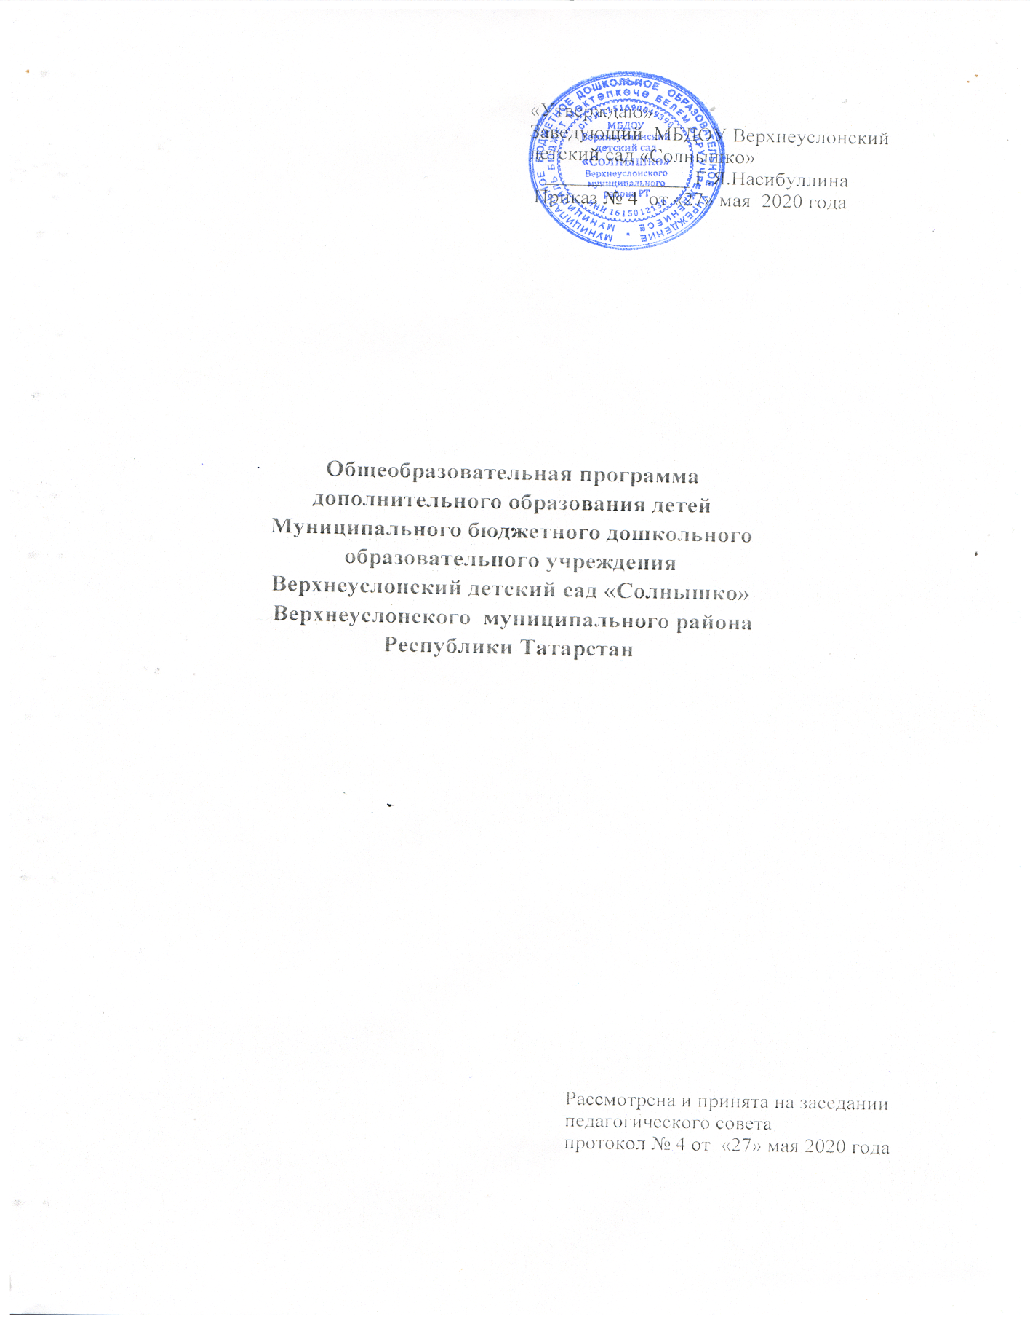

Содержание:
1. Пояснительная записка …………………………………………………………..3
2. Цель, задачи программы …………………………………………………………6
3. Перечень рабочих программ дополнительного образования ………………….7
4. Расписание занятий дополнительных образовательных услуг ………………..7
5. Учебный план …………………………………………………………………….8
6. Годовой календарный график …………………………………………………...9

- Пояснительная записка

Детский сад – первая ступень системы общего образования, главной целью которой является всестороннее развитие ребенка. В современном обществе на передний план выдвигаются ценности самовыражения, личностного роста, конкурентоспособности личности. «Применительно к образованию это означает переход от задач обеспечения доступности и обязательности общего образования к задаче проектирования пространства персонального образования для самореализации личности. Такое образование принципиально расширяет возможности человека, предполагая большую свободу выбора, чтобы каждый мог определить для себя цели и стратегии индивидуального развития. Персонализация дополнительного образования усиливает его преимущества по сравнению с другими институтами образования посредством актуализации следующих аспектов:
- участие в вариативных развивающих образовательных программах на основе добровольного выбора детей (семей) в соответствии с их интересами, склонностями и ценностями;
- возможность выбора режима и темпа освоения образовательных программ;
- право на пробы и ошибки, возможность смены образовательных программ, педагогов и организаций;
- тесная связь с практикой, ориентация на создание конкретного персонального продукта и его публичную презентацию» (Распоряжение правительства РФ от 14.09.2014 г. №17-26-р «Об утверждении Концепция развития дополнительного образования детей»). В соответствии с Федеральным законом от 29 декабря 2012 г. №273-ФЗ «Об образовании в Российской Федерации», (далее – Закон об образовании) дополнительное образование – это вид образования, который направлен на всестороннее удовлетворение образовательных потребностей человека в интеллектуальном, духовно-нравственном, физическом и (или) профессиональном совершенствовании и не сопровождается повышением уровня образования. Дополнительное образование детей направлено на формирование и развитие творческих способностей, удовлетворение индивидуальных потребностей в интеллектуальном, нравственном и физическом совершенствовании, формировании культуры здорового и безопасного образа жизни, укреплении здоровья, а также на организацию их свободного времени.
Закон об образовании предусматривает, что образовательные учреждения вправе оказывать населению, предприятиям, учреждениям и организациям дополнительные образовательные услуги, не предусмотренные соответствующими образовательными программами и государственными образовательными стандартами. При этом образовательные услуги не могут быть оказаны вместо образовательной деятельности, финансируемой за счет средств бюджета. Организация данных услуг в ДОУ – неотъемлемый компонент выполнения социального заказа общества, а также результат последовательного решения федеральных и региональных задач в области образования.
Программа разработана на основе следующих нормативно-правовых документов:
1. Федеральный закон от 29 декабря 2012 г. №273-ФЗ «Об образовании в Российской Федерации»;
2. СанПиН № 2.4.1. 3049 -13 к устройству, содержанию и организации режима работы дошкольных образовательных организаций;
3. Приказ Министерства образования и науки Российской Федерации от 30 августа 2013 года № 1014 «Об утверждении Порядка организации и осуществления образовательной деятельности по основным общеобразовательным программам – образовательным программам дошкольного образования» (Зарегистрировано в Минюсте России 26.09.2013 № 30038);
4. Постановление Правительства Российской Федерации от 15 августа 2013 гола № 706 «Правила оказания платных образовательных услуг»;
5. Распоряжение правительства РФ от 14.09.2014 г. №17-26-р «Об утверждении Концепция развития дополнительного образования детей»;
6. Устав МБДОУ.
Для оказания дополнительных образовательных услуг ДОУ создает следующие необходимые условия:
- изучение спроса родителей (законных представителей) на предоставляемые услуги;
- соответствие действующим санитарным правилам и нормативам;
- соответствие требованиям по охране и безопасности здоровья потребителей услуг;
- качественное кадровое обеспечение;
- необходимое программно-методическое и техническое обеспечение.
Программы дополнительного образования рассчитаны на детей от 5 до 7 лет.
Занятия по дополнительному образованию (кружки) проводятся с учетом предусмотренного учебного плана. Учебный план по дополнительному образованию рассчитан на пятидневную рабочую неделю (выходные: суббота, воскресенье). В учебном плане соблюдены нормативы максимально допустимого объема по реализации дополнительных образовательных программ:
- с детьми 5-6 лет не чаще 2 раз в неделю продолжительностью не более 20-25 минут;
- с детьми 6-7 лет не чаще 2 раз в неделю продолжительностью не более 30 минут.
Занятия по дополнительному образованию проводятся с сентября по май
включительно, во второй половине дня, когда дети не заняты непосредственно-образовательной деятельностью. При этом соблюдаются санитарно-гигиенические нормы. С 01 по 10 января для воспитанников всех групп организуются каникулы.
Организация дополнительных образовательных услуг в детском саду осуществляется в форме кружков. В сфере дополнительного образования ребенок может реализовать свое личностное право на свободный выбор цели своего жизненного предназначения. В детском саду есть дети, проявляющие большой интерес к различным видам деятельности, однако требования нормативных документов, регламентирующих образовательную деятельность, не позволяют проводить большее количество занятий, чем это предусмотрено программой. С целью выхода из сложившейся ситуации в детском саду организуются дополнительные образовательные услуги. Дополнительные образовательные программы осуществляются с учетом концепции А. В. Запорожца об амплификации психического развития ребенка путем вовлечения его в специфические детские виды деятельности.
Содержание деятельности служб, оказывающих дополнительные образовательные услуги:
Функции заведующего ДОУ:
- соблюдение законодательной базы;
- порядок документального оформления оплаты услуг;
- начисление заработной платы и перечисление налогов;
- качество проведения дополнительных образовательных услуг.
Функции зам.зав.по методической работе:
- планирование по превышению стандарта образования;
-соответствие нагрузки детей нормам при оказании дополнительных образовательных услуг;
- качество проведения услуг в соответствии с рабочей программой;
- организация педагогической деятельности в рамках единого образовательного пространства.

Функции медицинских работников:
- соответствие дополнительной нагрузки индивидуальным физическим показателям ребенка;
- своевременная профилактика по укреплению здоровья дошкольников;
Учитывая интересы дошкольников и запросы родителей воспитанников по дополнительным образовательным услугам, были выбраны следующие направления:
1. Речевое
- Изучение английского языка (Культурологический кружок «Веселый английский», « Английский для малышей»).

2. Познавательно-речевое
- «Подготовка к школе»,
- «По тропинке к знаниям».
Данные направления дополнительного образования соответствуют интересам и потребностям дошкольников, учитывают реальные возможности их удовлетворения в ДОУ, стимулируют самообразование и саморазвитие воспитанников.

- Цель, задачи общеобразовательной программы дополнительного образования детей

Цель: обеспечение прав ребёнка на развитие, личностное самоопределение и самореализацию; расширение возможностей для удовлетворения разнообразных интересов детей и их семей в сфере образования.
Задачи:
- создание необходимых условий для личностного развития ребёнка, его позитивной социализации;
- формирование и развитие творческих способностей, интегративных качеств личности ребенка;
- удовлетворение индивидуальных потребностей ребенка в интеллектуальном, нравственном и физическом совершенствовании;
- разностороннее развитие личности дошкольников через воспитание устойчивого интереса к овладению английским языком;
- развитие двигательных навыков ребенка, координации движений и ориентации в пространстве; обучение детей управлением своими движениями в разнообразных условиях, в различных игровых ситуациях;
- помощь ребенку в осознании и развитии своей индивидуальности и самореализации.
- Перечень программ дополнительных образовательных услуг
на 2020 – 2021 учебный год

№ | Наименование | Направление | Руководитель
1. | «Веселый английский» | Речевое | Яшина Арина Владимировна
2. | «Английский для малышей» | Речевое | Яшина Арина Владимировна.
3. | «По тропинке к знаниям» | Познавательно-речевое | Кольцова Раиса Витальевна
4. | «Подготовка к школе» | Познавательно-речевое | Кольцова Раиса Витальевна

- Расписание дополнительной образовательной деятельности

на 2020-2021 учебный год

№ | Наименование услуги | ФИО преподавателя | Дни недели, время работы
1 | Дополнительная общеразвивающая программа кружка «Веселый английский» | Яшина Арина Владимировна | Среда  16.10-16.40  Пятница  15.30-15.55  подготовительная  группа
2 | Дополнительная общеразвивающая программа кружка «Английский для малышей» | Яшина Арина Владимировна | Среда  15.30-15.55  Пятница  16.10-16.40  старшая группа
3 | Дополнительная общеразвивающая программа кружка «По тропинке к знаниям» | Кольцова Раиса Витальевна | Вторник  15.50.-16.15  Четверг  15.50.-16.15  старшая группа
4 | Дополнительная общеразвивающая программа кружка «Подготовка к школе» | Кольцова Раиса Витальевна | понедельник  16.50.-17.20  среда  16.50.-17.20  подготовительная  группа

- Учебный план

Продолжительность 2020 – 2021 учебного года

Наименование кружка | Продолжительность учебного года | Начало и окончание учебного года
Дополнительная общеразвивающая программа кружка «Веселый английский» | 27 учебных недель | 02.11.2020 - 31.05.2021
Дополнительная общеразвивающая программа кружка «Английский для малышей» | 27 учебных недель | 02.11.2020 - 31.05.2021
Дополнительная общеразвивающая программа кружка «По тропинке к знаниям» | 27 учебных недель | 02.11.2020 - 31.05.2021
Дополнительная общеразвивающая программа кружка «Подготовка к школе» | 27 учебных недель | 02.11.2020 - 31.05.2021

Продолжительность каникул

Каникулы | Срок начала и окончания каникул | Количество дней
Зимние | 01. 01. 2020 - 10. 01. 2021 | 10 дней
Летние | 01. 06. 2021 - 31. 08. 2021 | 92 дня

Регламентирование образовательного процесса на неделю

Пятидневная рабочая неделя.
10,5-ти часовое пребывание воспитанников в учреждении.
Выходные дни (суббота и воскресенье); праздничные дни детский сад не работает.
Регламентирование образовательного процесса

Продолжительность образовательной деятельности детей:
- старшей группы - не более 25 минут;

- подготовительной к школе группы - не более 30 минут.

- Годовой календарный график дополнительных
образовательных услуг

Дополнительные образовательные услуги | Старшая группа |  | Старшая группа |  | Подготовительная  группа |  | Подготовительная  группа
 | неделя | год | неделя | год | неделя | год | неделя | год
Дополнительная общеразвивающая программа кружка «Веселый английский» |  |  |  |  | 1 | 27
Дополнительная общеразвивающая программа кружка «Английский для малышей» | 1 | 27
Дополнительная общеразвивающая программа кружка «По тропинке к знаниям» | 1 | 27
Дополнительная общеразвивающая программа кружка «Подготовка к школе» |  |  |  |  | 1 | 27
ИТОГО |  | 54 |  |  |  | 54

